Les laboratoires LARGHYDE, LACOMOFA et LAHE en collaboration avec les départements d’Architecture et d’Hydraulique organisent un

WORKSHOP

Intitulé

PATRIMOINE ET CULTURES HISTORIQUES DE l’EAU
dans les milieux arides et semi-arides

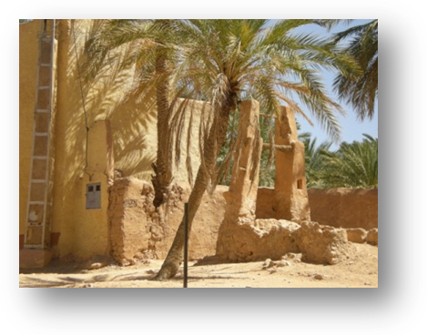
Les 23 et 24 Mai 2017

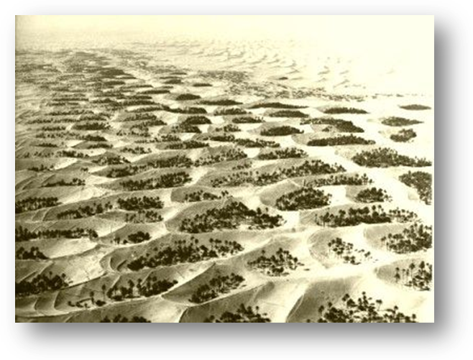

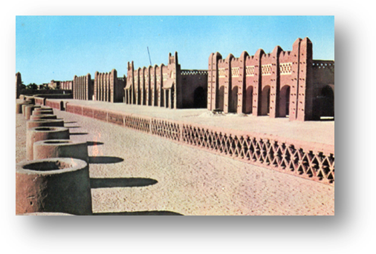

P R O G R A M M E D E S J O U R N E E S

Lieu : Centre des Laboratoires ‘Pr. Bahlali Seid’

Mardi 23 Mai 2017 – Matin
Modérateurs : Pr Mahmoud Debabeche et Pr Boualem Remini
09h00 – 12h30 | - Allocation de bienvenue  - Prof Mahmoud Debabeche (Université de Biskra)  Présentation de l’Etat d’Avancement du Projet Algéro-Portugais  ‘‘Culture Historiques de l’Eau en Milieux Arides et semi-Arides’’  - Dr Isabel Ribeiro (Centre d’Histoire de l’Université Lisboa, Portugal)  Une lecture des communautés oasiennes algériennes - d'une représentation orientaliste à une évaluation de la durabilité environnementale d'un écosystème  - Mr Lazhar Benbrahim (Directeur de l’ABH Sahara)  Futur Musée de l’Eau dans le Sud Algérien  - Mr Ahcene Zineddine Saouli, A. Dali et M. Debabeche (Université de Biskra)  Différents Systèmes d’Exploitation de l’Eau dans le Sud Algérien  - Débats

Mardi 23 Mail 2017 – Après mid

Modérateurs : Pr Ahmed Ouamane et Pr Bouziane Tewfik
15h00 – 17h30 | - Pr Boualem Remini (Université de Blida)  La foggara : le Déclin d’un Patrimoine Hydraulique Mondial dans le Sud Algérien  - Dr Dahmen Abdelkrim (Université de Blida)  La Question de l'Origine de la Foggara dans la Littérature Scientifique  - Dr Fatima Zohra Guerbabi (Université de Batna)  Les Thermes Romains Grands Consommateurs d'Eau, Cas des Cités de Timgad, Lambèse et Djemila.  Dr Djouheina Boukhlifi Kouider (Université de Biskra)  المقاربة التاريخية لنشأة التعمير في الصحراء  L'approche Historique de la Naissance de l'Urbanisme au Sahara  - Débats

Lieu : Salle de Réunion

Mercredi 24 Mai 2017 – Matin
Modérateurs : Pr. Azeddine Belakehal et Pr Mahmoud Debabeche
09h00 - 12h00 | - Réunion de coordination sur le projet Cultures Historiques de l’Eau

Mercredi 24 Mai 2017 - Après midi
14h00 | - Visite de quelques sites historiques de la région

Comité d’Organisation :
Pr M. Debabeche (Président), Pr A. Belakehal, Pr T. Bouziane,
Pr A. Ouamane, Pr N. Zemmouri, Mr A. Z. Saouli et Mr A. Dali.

L’invitation est ouverte à tout le public universitaire.

